波形类型 | 波形截图
正常呼吸 | 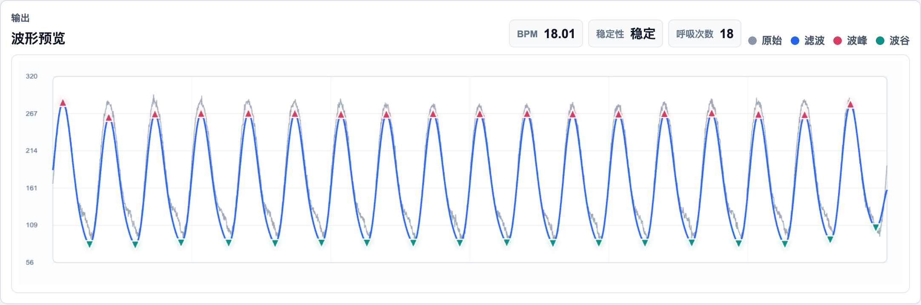
呼吸急促 | 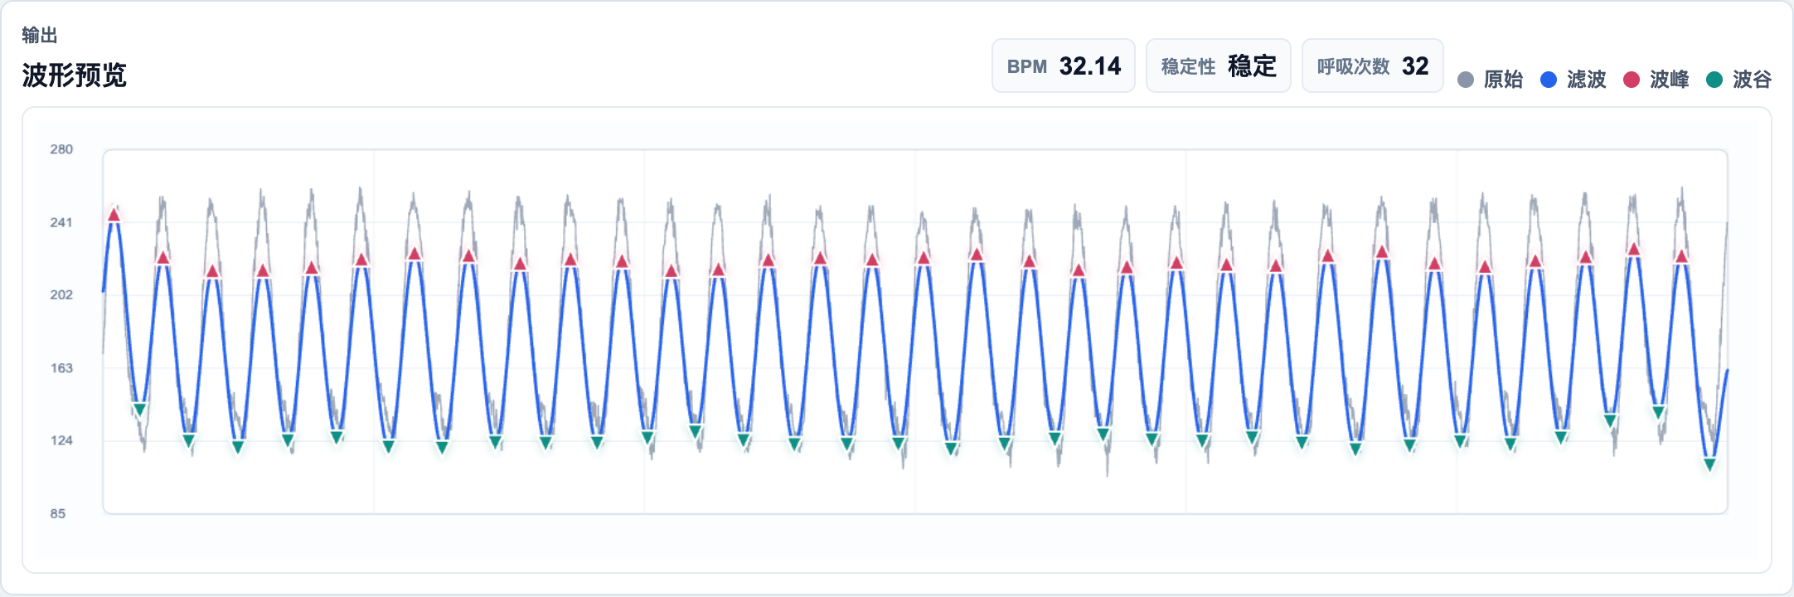
呼吸过缓 | 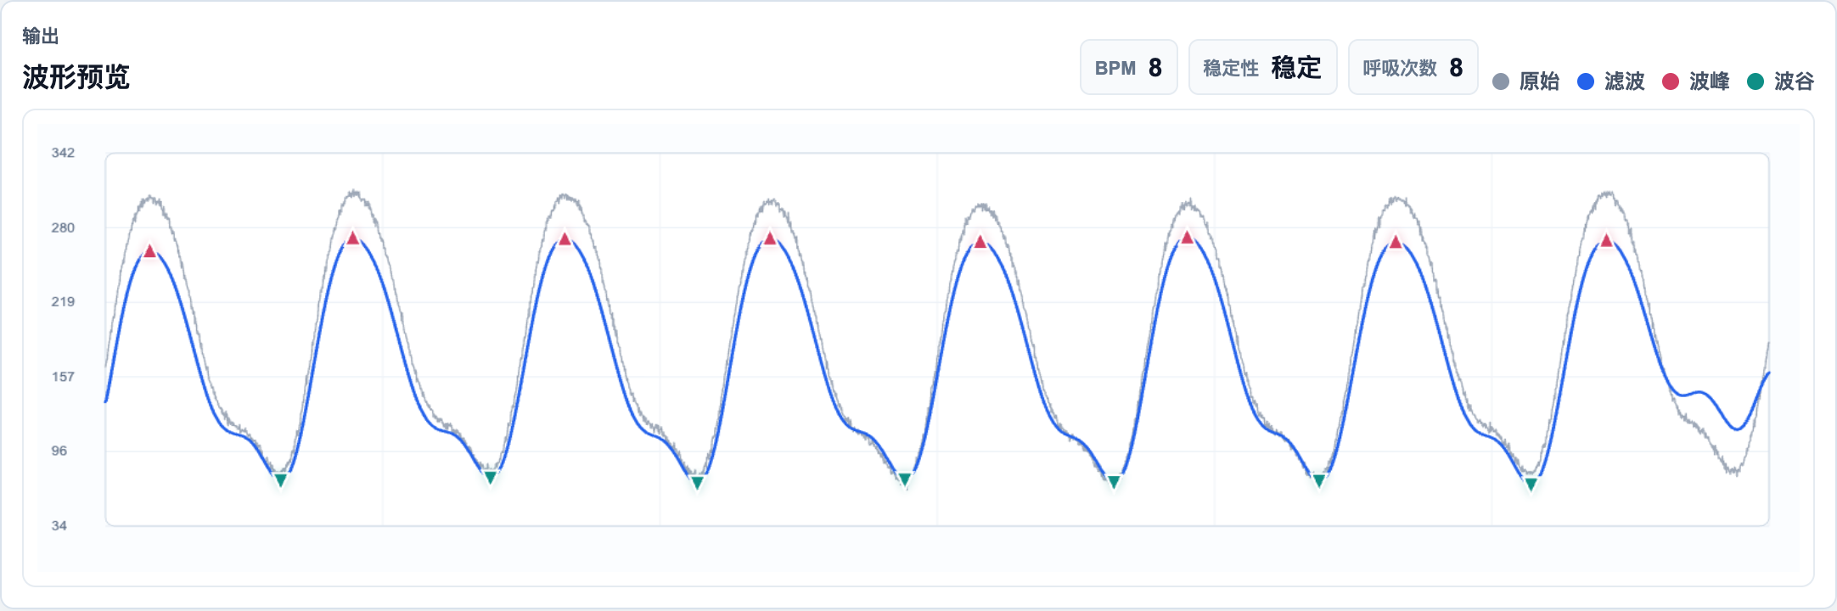
浅呼吸 | 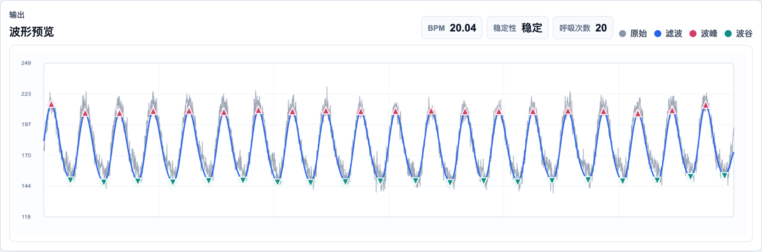
深呼吸 | 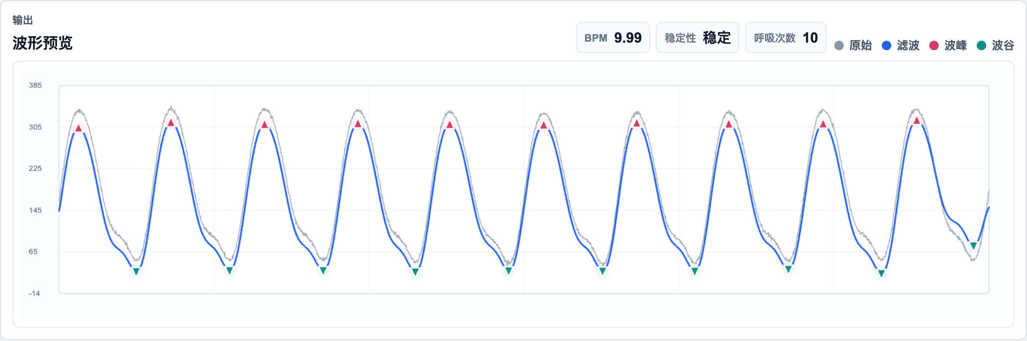
快速浅呼吸 | 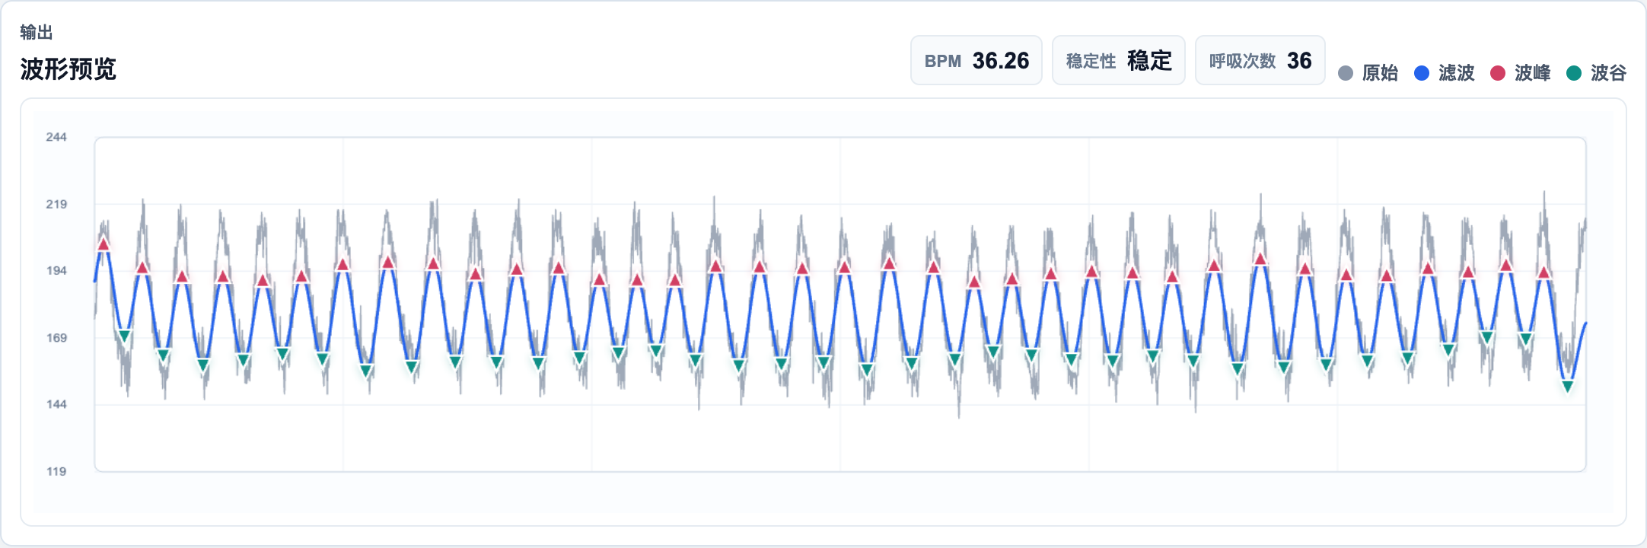
不规则呼吸 | 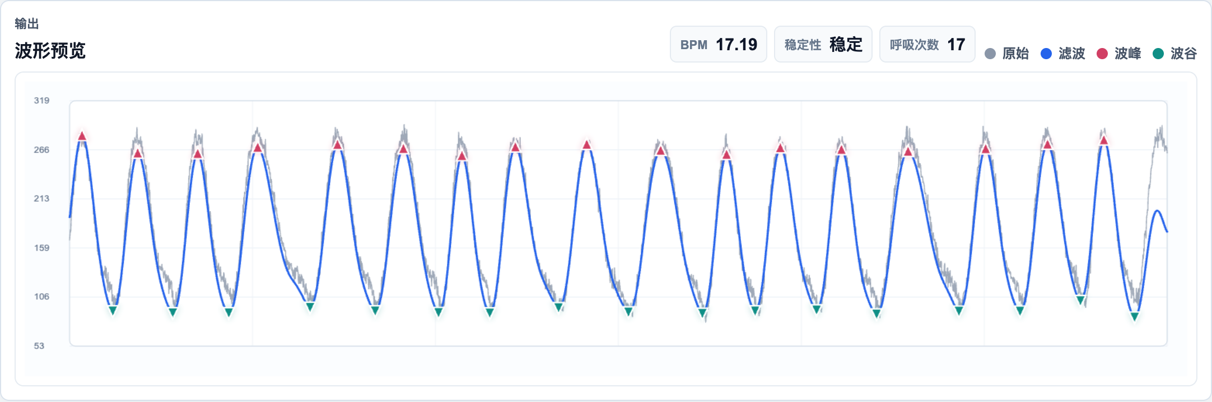
屏气与  呼吸暂停 | 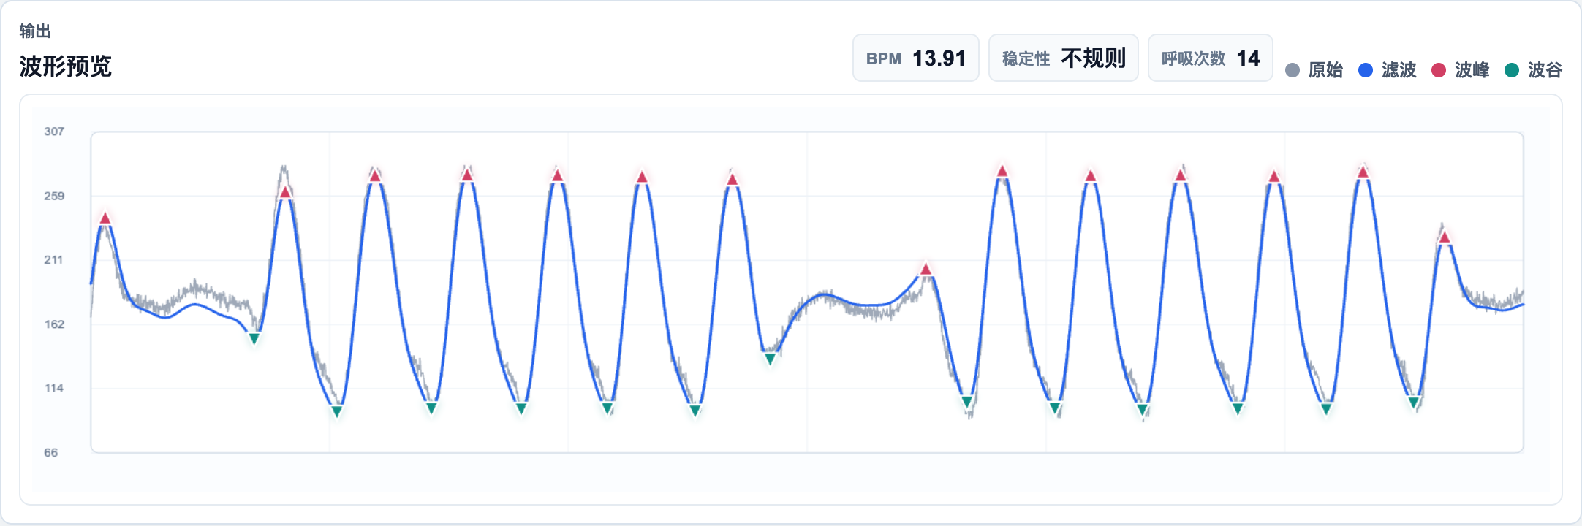
周期性减弱 | 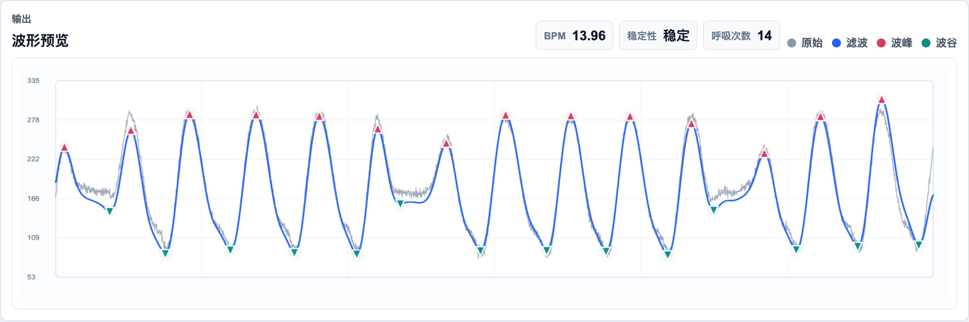
基线漂移 | 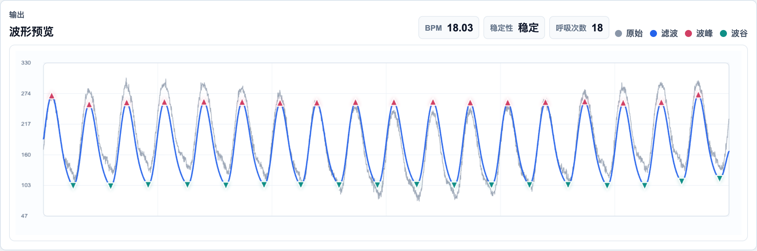
噪声干扰 | 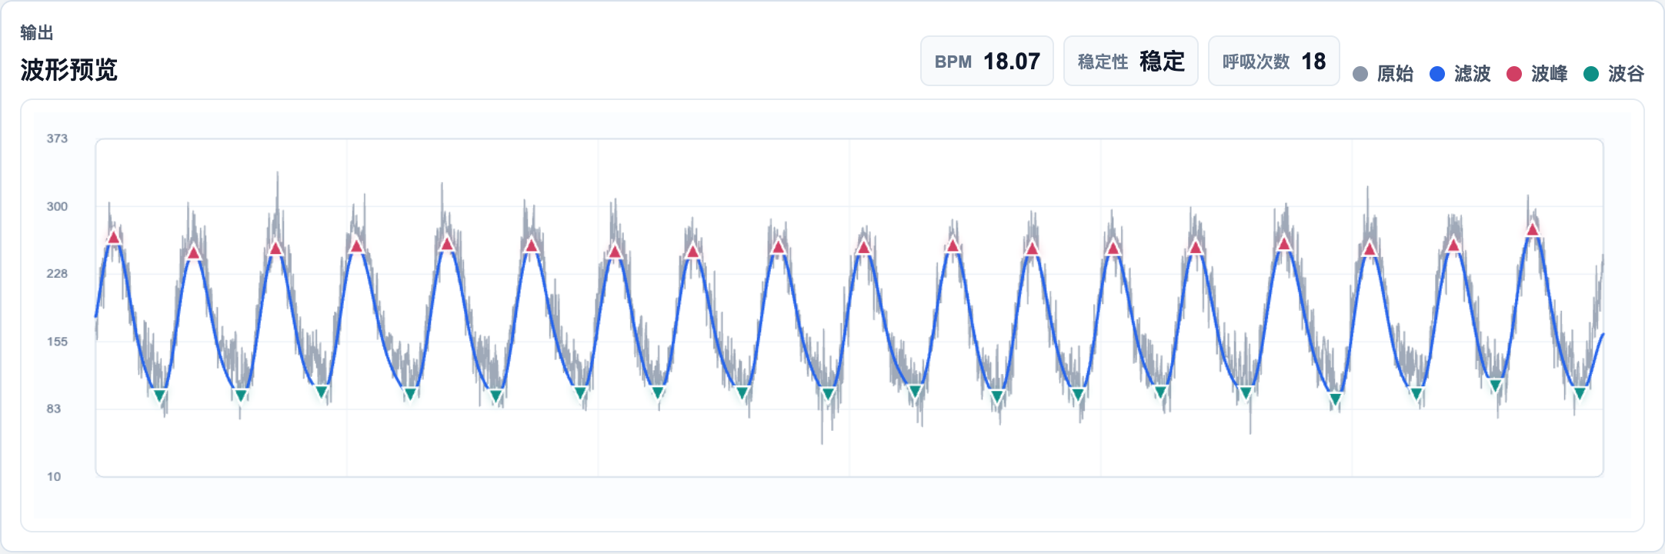
低幅噪声 | 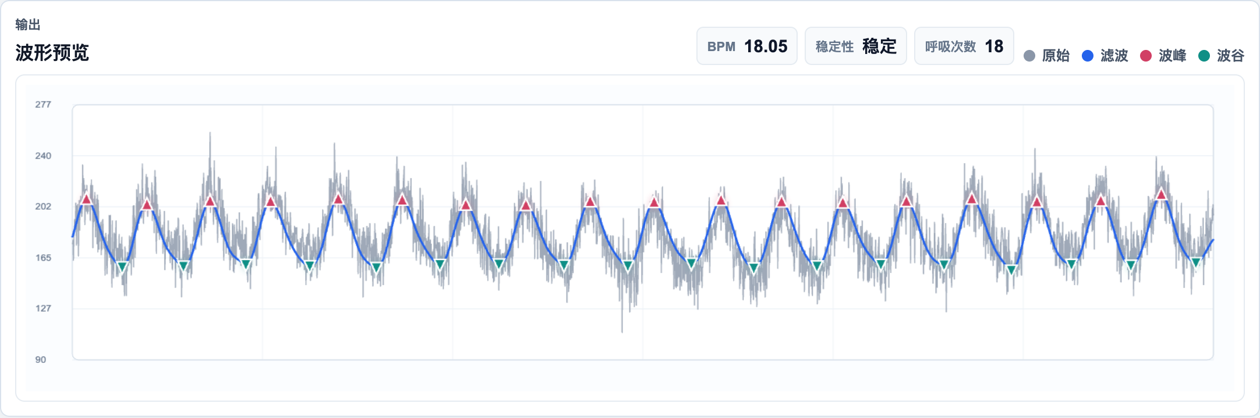
体动伪影 | 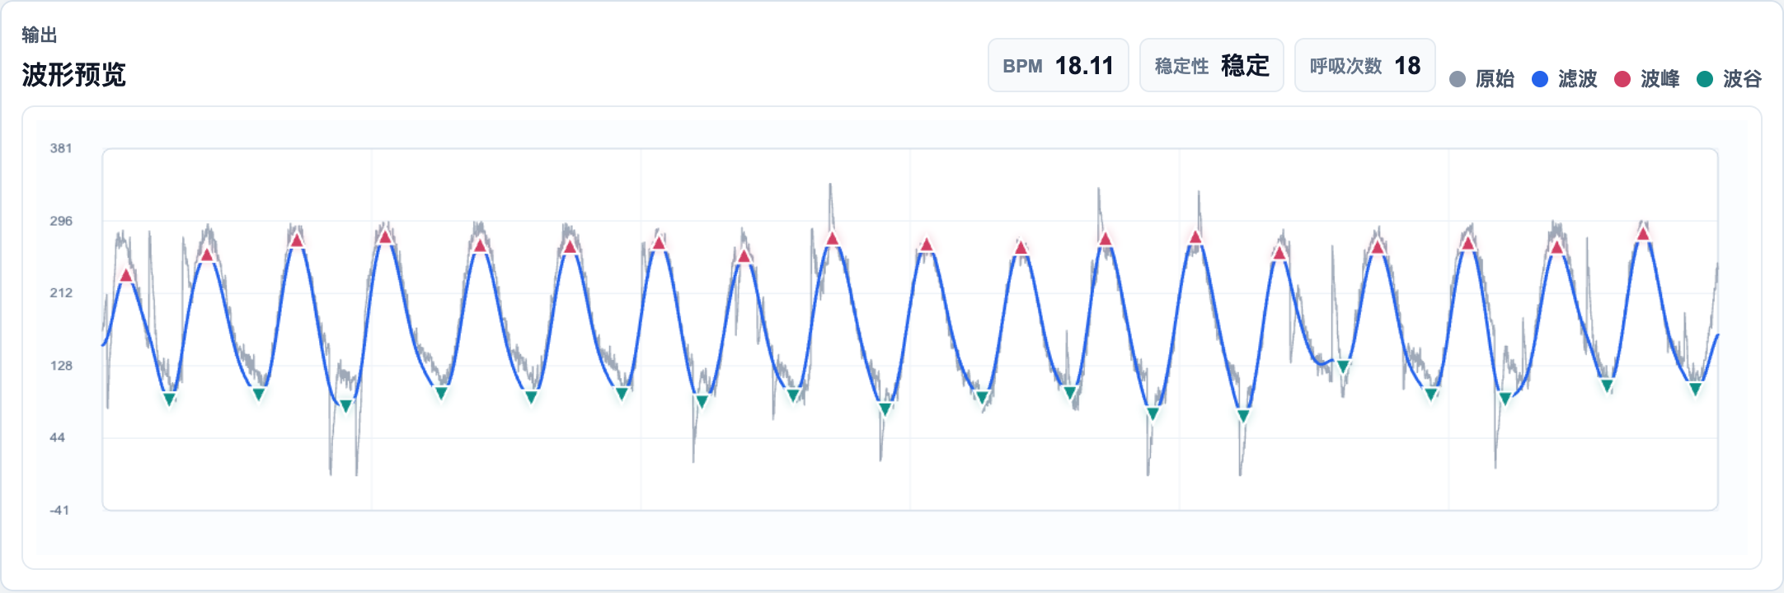
咳嗽与  冲击伪影 | 